Парсер Germany

И так, во первых надо провести некоторую настройку. Заходим в edge, там в параметры. 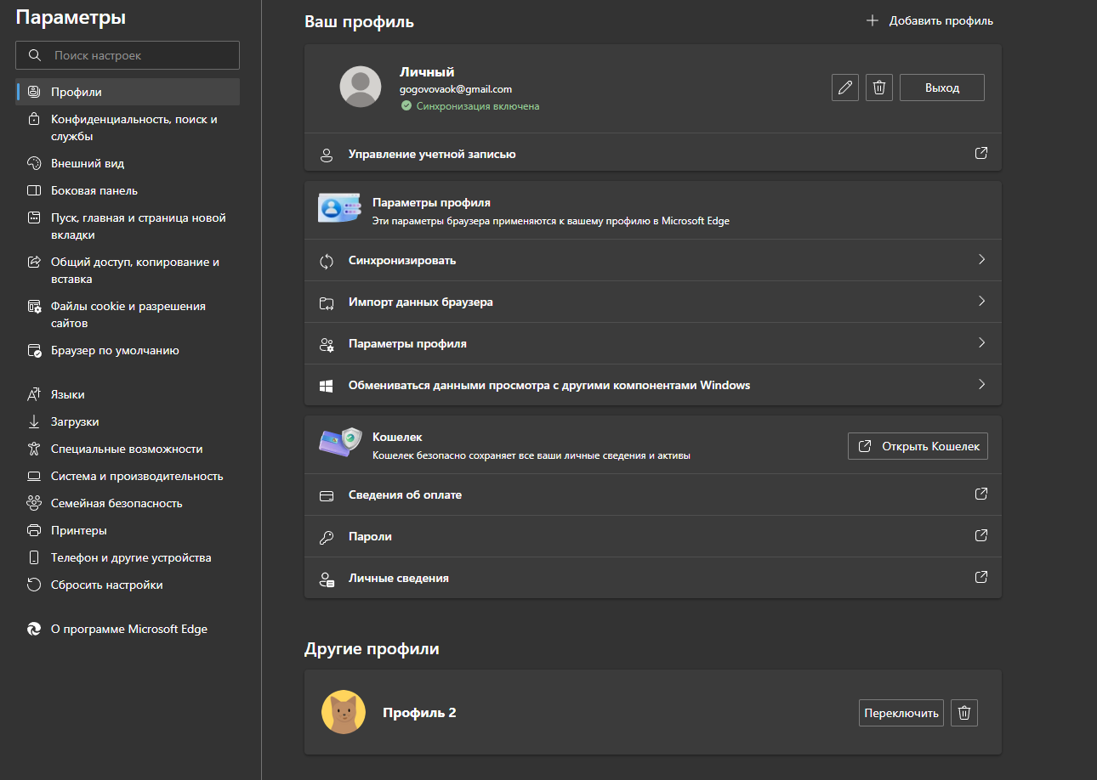

Заходим в профили, нажимаем “Добавить профиль” и добавляем новый профиль. Заходим на сайт houzz и прогружаем там любую страницу любого архитектора/дизайнера. Это нужно, чтобы заранее прогрузить все куки, дабы сайт не забанил нас. Так же надо войти в свой аккаут

Далее вводим в адресную строку edge://version/ и ищем в списке “Путь к профилю” и копируем его. 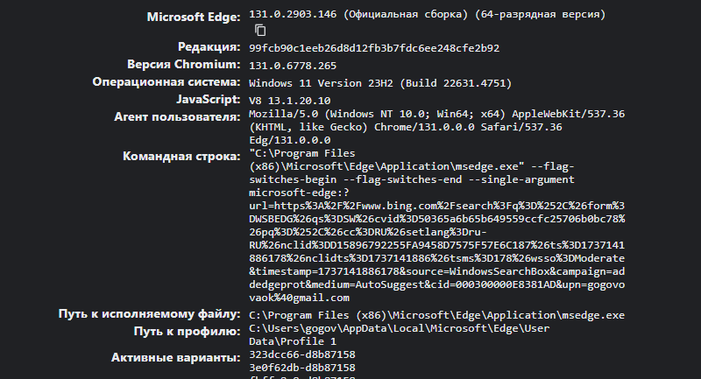

У меня это C:\Users\gogov\AppData\Local\Microsoft\Edge\User Data\Profile 1

Далее заходим в папку с парсером, ищем там файл config.txt, удаляем путь, что там лежит и вставляем тот, что только что скопировали, только не до самого профиля, а до папки User Data.
Пример, мой путь был C:\Users\gogov\AppData\Local\Microsoft\Edge\User Data\Profile 1,а до User Data C:\Users\gogov\AppData\Local\Microsoft\Edge\User Data,то есть я удалил \Profile 1. Важно заметить, нужно продублировать слеши, например, мой путь выглядит так:
C:\Users\gogov\AppData\Local\Microsoft\Edge\User Data
А с дублированными флешами так:
C:\\Users\\gogov\\AppData\\Local\\Microsoft\\Edge\\User Data

Перед запуском парсера убедитесь, что у вас закрыт Edge. Полностью закрыть его можно в скрытых значках
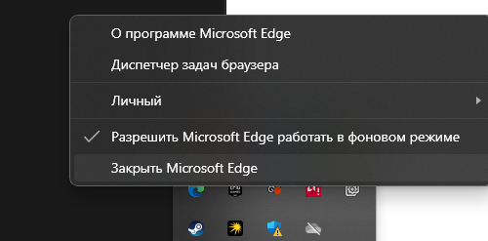

Также можно его закрыть в дистпетчере задач

Можно запускать файл pars.exe

